**МИНИСТЕРСТВО ЦИФРОВОГО РАЗВИТИЯ, СВЯЗИ И МАССОВЫХ КОММУНИКАЦИЙ РОССИЙСКОЙ ФЕДЕРАЦИИ**

**Федеральное государственное бюджетное образовательное учреждение высшего образования «Поволжский государственный университет телекоммуникаций и информатики»  
  
КОЛЛЕДЖ СВЯЗИ**

**ПРАКТИЧЕСКОЕ ЗАНЯТИЕ №3**

**По дисциплине «Численные методы»**

**Вариант №4**

**Работу выполнил:**

Дохоян Лева

**Преподаватель:**

Лобачёва М.Е.

**Самара 2022**

**Наименование:** Решение уравнений методом итераций.

**Цель занятия:** Научиться решать уравнения методом простой итерации, использовать программные средства для проверки правильности найденного результата.

Задания:

1. Для данного уравнения корень отделен на отрезке [2,5; 3,5].

2.

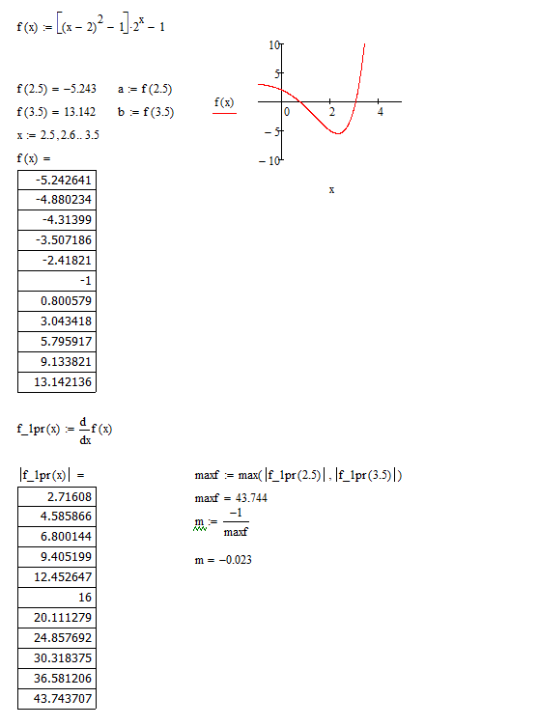 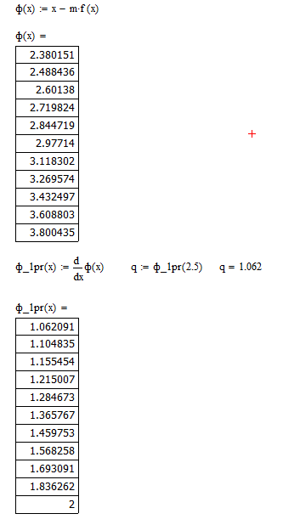

3. Вычислить значение итерационной последовательности.

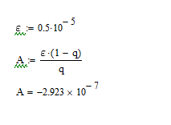

4. Построить итерационную последовательность.

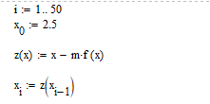

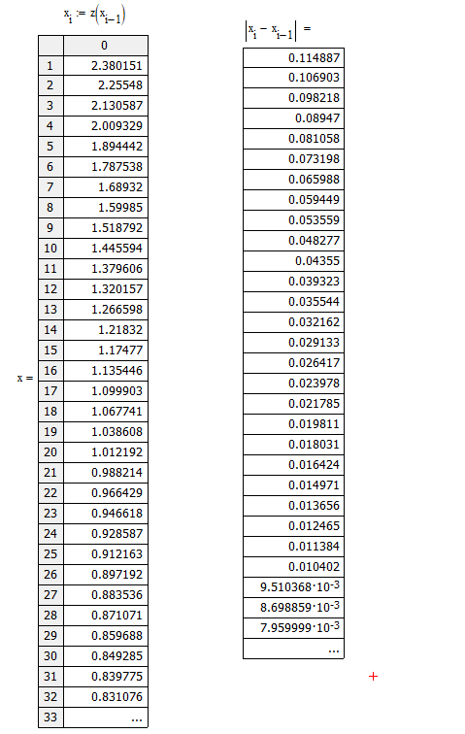

После построения итерационной последовательности можно сделать вывод, что **х32=0.831076**, является решением заданного уравнения.